**ФЕДЕРАЛЬНОЕ ГОСУДАРСТВЕННОЕ АВТОНОМНОЕ ОБРАЗОВАТЕЛЬНОЕ УЧРЕЖДЕНИЕ ВЫСШЕГО ОБРАЗОВАНИЯ**



**МОСКОВСКИЙ ПОЛИТЕХНИЧЕСКИЙ УНИВЕРСИТЕТ**

***Факультет Информационных технологий***

***Кафедра Информатики и информационных технологий***

**направление подготовки**

**09.03.02 «Информационные системы и технологии»**

**ЛАБОРАТОРНАЯ РАБОТА № 2**

**Дисциплина:**  Аппаратное обеспечение информационных систем

**Тема:** Процессоры

**Выполнил: студент группы**  231-338

Шаура Илья Максимович

(Фамилия И.О.)

**Дата, подпись** 15.09.2024

(Дата) (Подпись

**Проверил:**

(Фамилия И.О., степень, звание) (Оценка)

**Дата, подпись**

(Дата) (Подпись)

**Замечания:** _________________________________________________________

____________________________________________________________________

____________________________________________________________________

**Москва**

**2024**

**Процессоры**

Процессор (Центральный процессор, ЦП или CPU) — это ключевой компонент любого компьютера, который отвечает за выполнение всех вычислительных задач. Он обрабатывает данные, выполняет программы и управляет всеми операциями в системе. В современном мире процессоры используются не только в компьютерах, но и в мобильных устройствах, автомобилях, бытовой технике и даже в интеллектуальных системах, таких как умные дома.

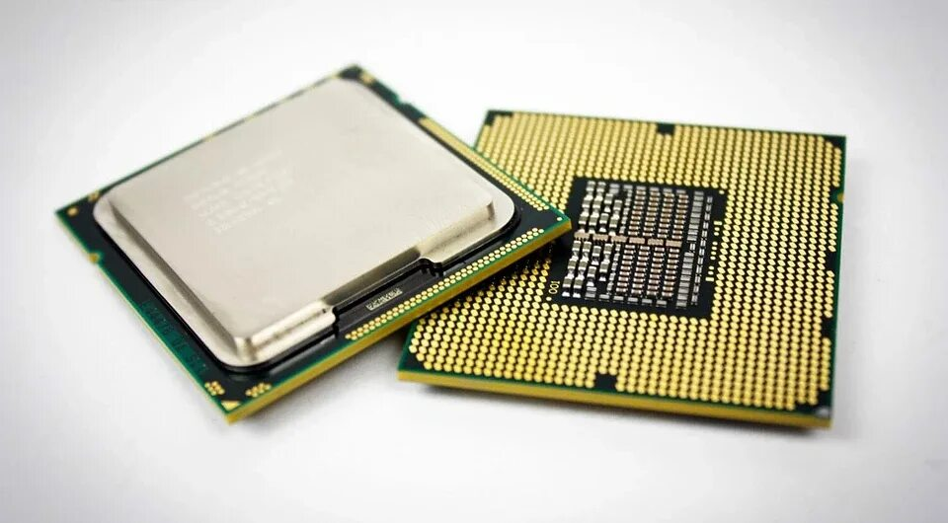

**Основные функции процессора**

Центральный процессор выполняет следующие основные функции:

* **Обработка данных**: процессор получает данные из памяти и производит с ними вычислительные операции.
* **Выполнение команд**: процессор выполняет инструкции, которые содержатся в программах.
* **Управление устройствами**: процессор взаимодействует с другими компонентами системы через шины и контроллеры.
* **Распределение ресурсов**: процессор распределяет ресурсы системы, такие как память и время выполнения задач.

**Основные компоненты процессора**

**1. Аритметико-логическое устройство (АЛУ)**

АЛУ отвечает за выполнение арифметических и логических операций, таких как сложение, вычитание, логические сравнения и битовые операции.

**2. Устройство управления**

Устройство управления направляет работу процессора, обеспечивая выполнение программных инструкций в правильной последовательности. Оно координирует работу АЛУ и других компонентов процессора.

**3. Регистры**

Регистры — это небольшие участки памяти внутри процессора, которые используются для временного хранения данных, над которыми в данный момент ведется работа. Они обеспечивают быструю передачу данных между различными частями процессора.

**4. Кэш-память**

Кэш-память — это высокоскоростная память, встроенная в процессор, которая используется для хранения часто используемых данных и инструкций. Она помогает значительно ускорить выполнение программ за счет сокращения времени обращения к основной оперативной памяти.

**Параметры процессора**

**1. Частота процессора**

Тактовая частота процессора измеряется в гигагерцах (ГГц) и определяет количество операций, которые процессор может выполнить за одну секунду. Более высокая частота означает большую скорость работы процессора.

**2. Количество ядер**

Современные процессоры могут иметь от двух до нескольких десятков ядер, что позволяет выполнять несколько задач одновременно. Чем больше ядер, тем лучше процессор справляется с многозадачными нагрузками.

*Иллюстрация 5: Пример многозадачной работы на многоядерном процессоре*

**3. Энергопотребление**

Энергопотребление процессора измеряется в ваттах и зависит от его производительности и технологии производства. Более производительные процессоры, как правило, требуют больше энергии, что важно учитывать при выборе систем охлаждения.

**4. Архитектура процессора**

Процессоры могут иметь различные архитектуры, такие как x86 и ARM. Архитектура определяет набор инструкций, которые процессор может выполнять, и влияет на совместимость с программным обеспечением.

**Виды процессоров**

**1. Процессоры общего назначения (CPU)**

Эти процессоры используются в обычных настольных и портативных компьютерах. Они способны выполнять широкий спектр задач, от работы с текстом до сложных вычислений.

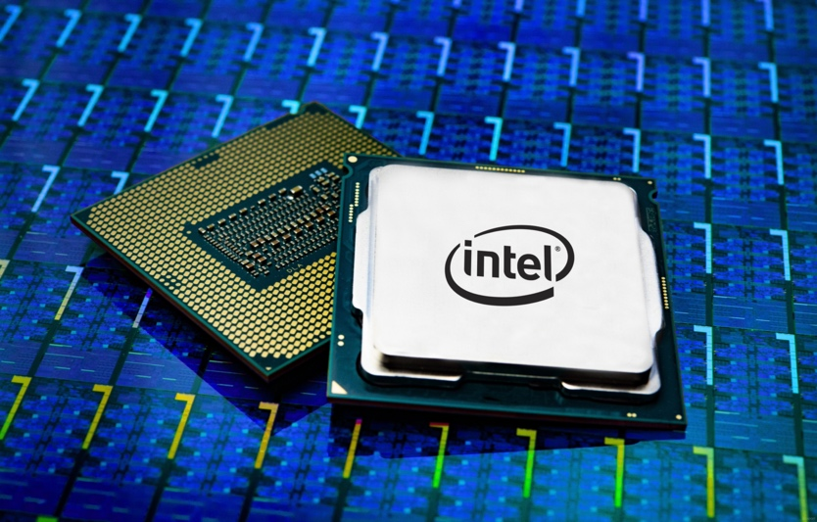

**2. Графические процессоры (GPU)**

Графические процессоры специализируются на обработке графики и параллельных вычислениях, что делает их идеальными для игр, моделирования и работы с большими объемами данных.

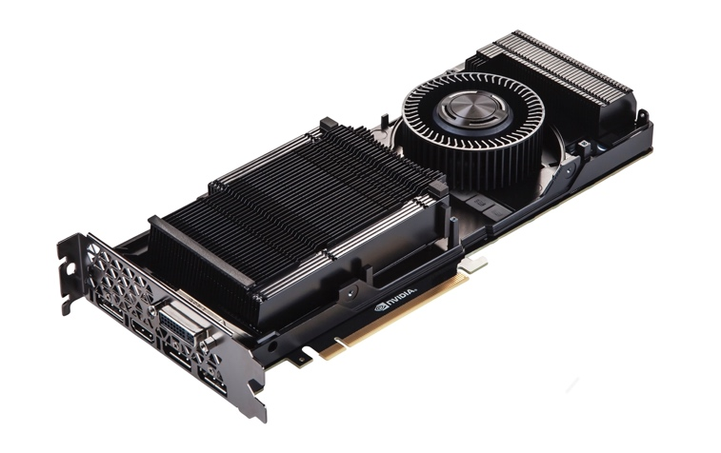

**3. Мобильные процессоры**

Мобильные процессоры, такие как Qualcomm Snapdragon или Apple A-серии, предназначены для работы в смартфонах и планшетах. Они оптимизированы для низкого энергопотребления при сохранении высокой производительности.

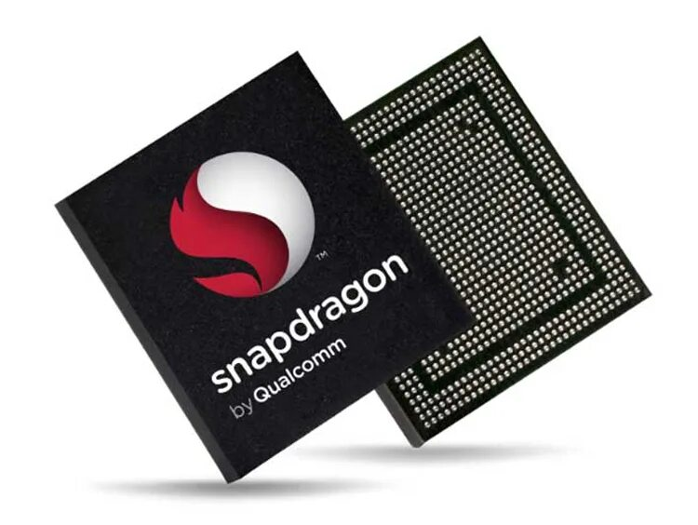

**Современные тенденции в разработке процессоров**

Современные процессоры постоянно совершенствуются с целью увеличения производительности и снижения энергопотребления. Некоторые из ключевых тенденций включают:

* **Увеличение количества ядер** для улучшения многозадачности.
* **Миниатюризация** за счет уменьшения техпроцесса производства (например, 7-нм и 5-нм технологии).
* **Интеграция искусственного интеллекта** и нейронных процессоров для ускорения задач, связанных с машинным обучением и обработкой данных.

**Заключение**

Процессоры играют важнейшую роль в современном мире технологий, являясь сердцем любой вычислительной системы. От их характеристик и возможностей зависит производительность как домашних компьютеров, так и промышленных систем. Современные процессоры продолжают развиваться, предлагая новые возможности для вычислений и интеллектуальных систем.

**Контрольные вопросы**

• Что такое процессор и какие задачи он выполняет?

• Какие функции выполняет аритметико-логическое устройство (АЛУ) в процессоре?

• Для чего используется устройство управления в процессоре?

• Что такое регистры и какую роль они играют в работе процессора?

• Какую функцию выполняет кэш-память в процессоре и как она влияет на производительность?

• Что такое тактовая частота процессора и как она измеряется?

• Как количество ядер влияет на производительность процессора?

• Какие основные различия между процессорами общего назначения (CPU) и графическими процессорами (GPU)?

• В чем заключаются современные тенденции в разработке процессоров?

• Что такое архитектура процессора и как она влияет на его совместимость с программным обеспечением?